业务操作指引（北京试点版)
20044 出口卷烟已免税证明

一、业务概述
已准予免税购进的卷烟，卷烟生产企业须以不含消费税、增值税的价格销售给出口企业，并向主管税务机关报送《出口卷烟已免税证明申请表》。卷烟生产企业的主管税务机关核准免税后，出具《出口卷烟已免税证明》，并直接寄送卷烟出口企业主管税务机关。

二、办理流程
卷烟生产企业通过电子税务局人工发起，填报《出口卷烟已免税证明申请表》并提交税务机关。系统自动向税务机关申报受理岗推送任务提醒，税务人员按规定受理、审核、复审和发放《出口卷烟已免税证明》。

三、功能路径
1.我要办税-证明开具-开具出口退（免）税证明-出口卷烟已免税证明。
2.通过首页搜索栏输入关键字查找出的“出口卷烟已免税证明”进入办税功能。

四、操作步骤
（一）登录新电子税局后，点击【我要办税】-【证明开具】-【开具出口退（免）税证明】-【出口卷烟已免税证明】功能菜单。
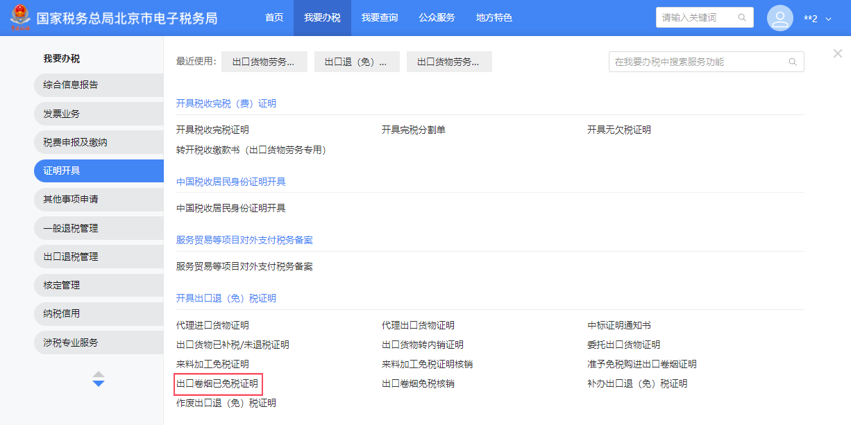
（二）进入系统后，展示明细列表，列表中可显示已采集的明细数据，同时提供【新增】、【删除】、【编辑】、【序号重排】和【筛选】、【导出】和【小计】按钮。
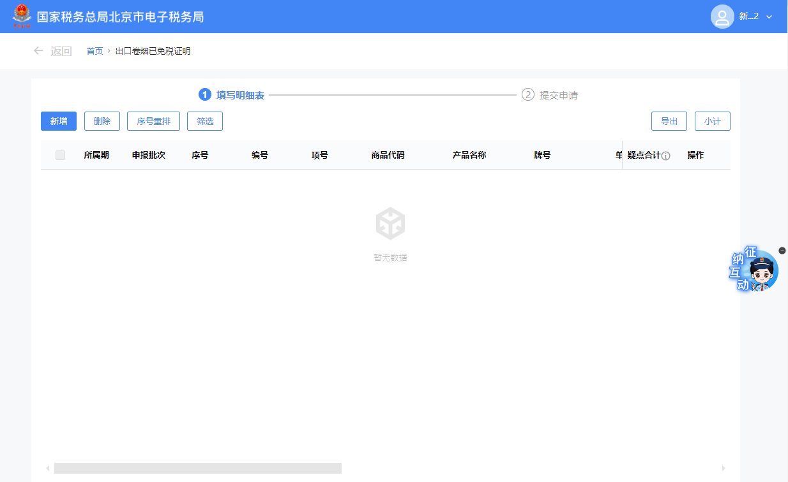
1.点击【新增】按钮系统弹出“出口卷烟已免税证明采集”界面，此界面可采集明细数据：
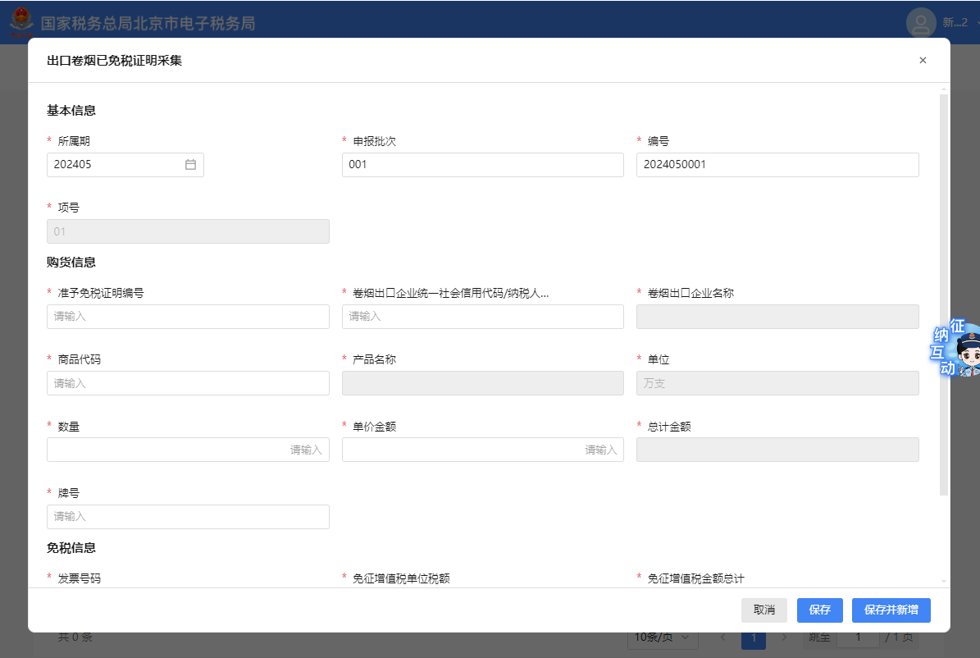
点击明细数据后方的【编辑】按钮，可弹出数据编辑界面，在此界面可进行数据编辑。
2.勾选数据点击【删除】按钮，可将勾选数据进行删除：
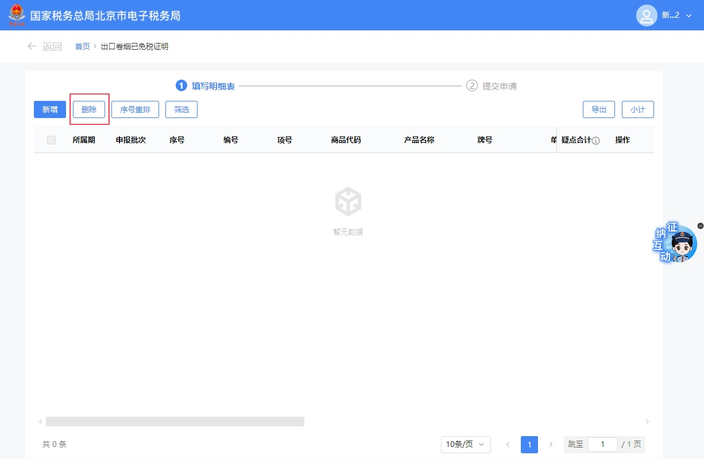
3.点击【序号重排】按钮，可根据所属期、申报批次、序号重排依据、序号重排依据顺序对勾选数据进行重新排列。
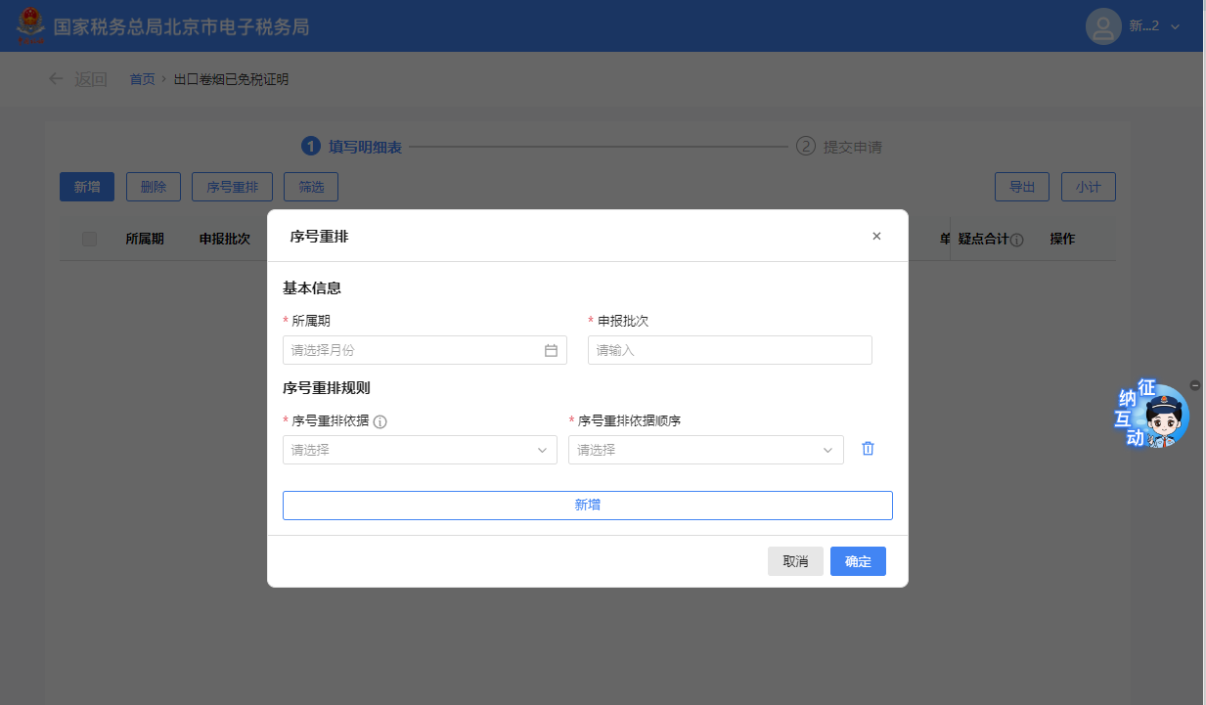
4.点击【筛选】按钮，可根据所属期、申报批次、准予免税证明编号、产品名称、牌号对勾选数据进行筛选。
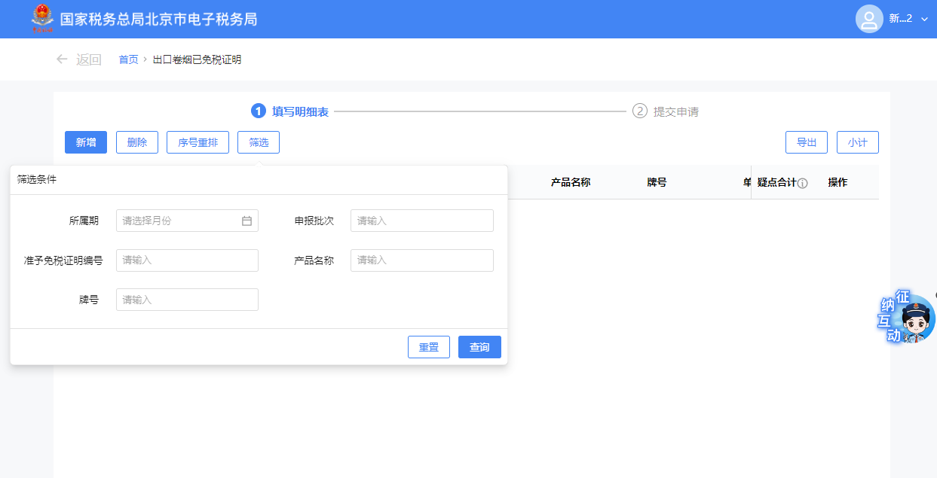
- 勾选需要导出的明细信息，点击“导出”按钮。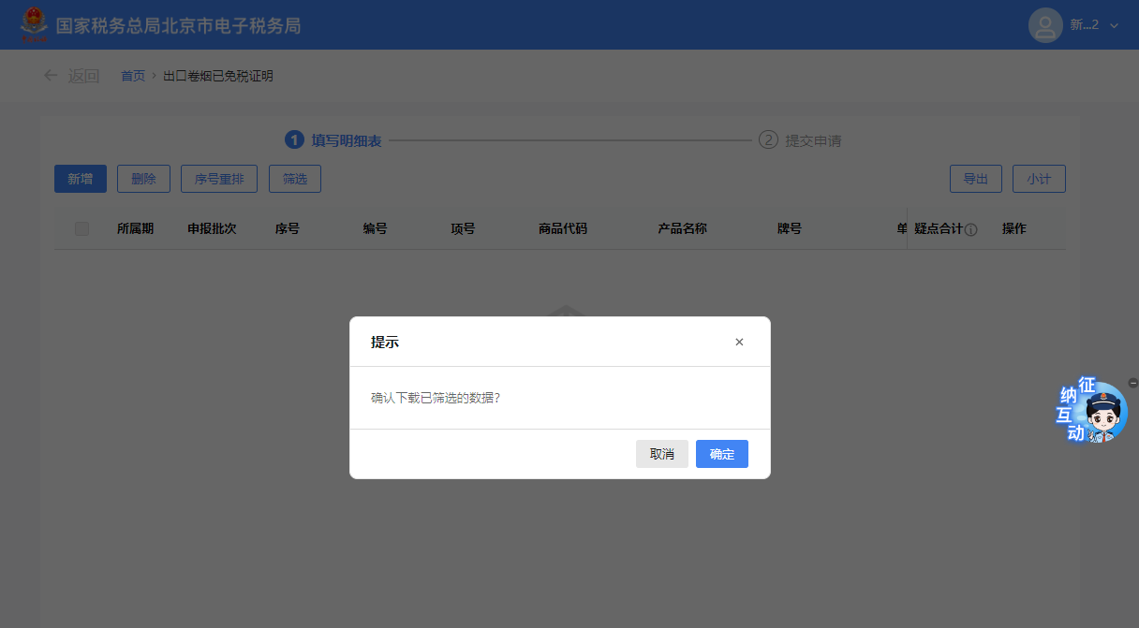
- 勾选需要小计的明细信息，点击“小计”按钮，弹出小计弹出框，展示小计结果。
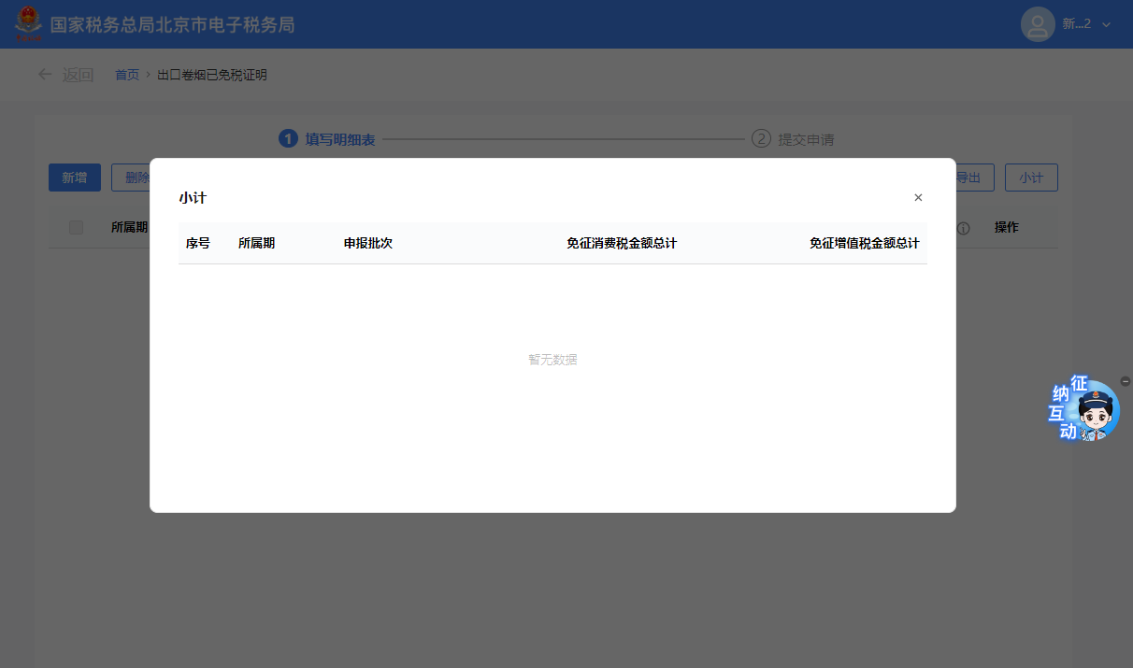
（三）确认数据无问题后，可点击【提交申请】，进入提交申请界面，提供【数据自检】、【自检查询】、【上传资料】、【提交】按钮。

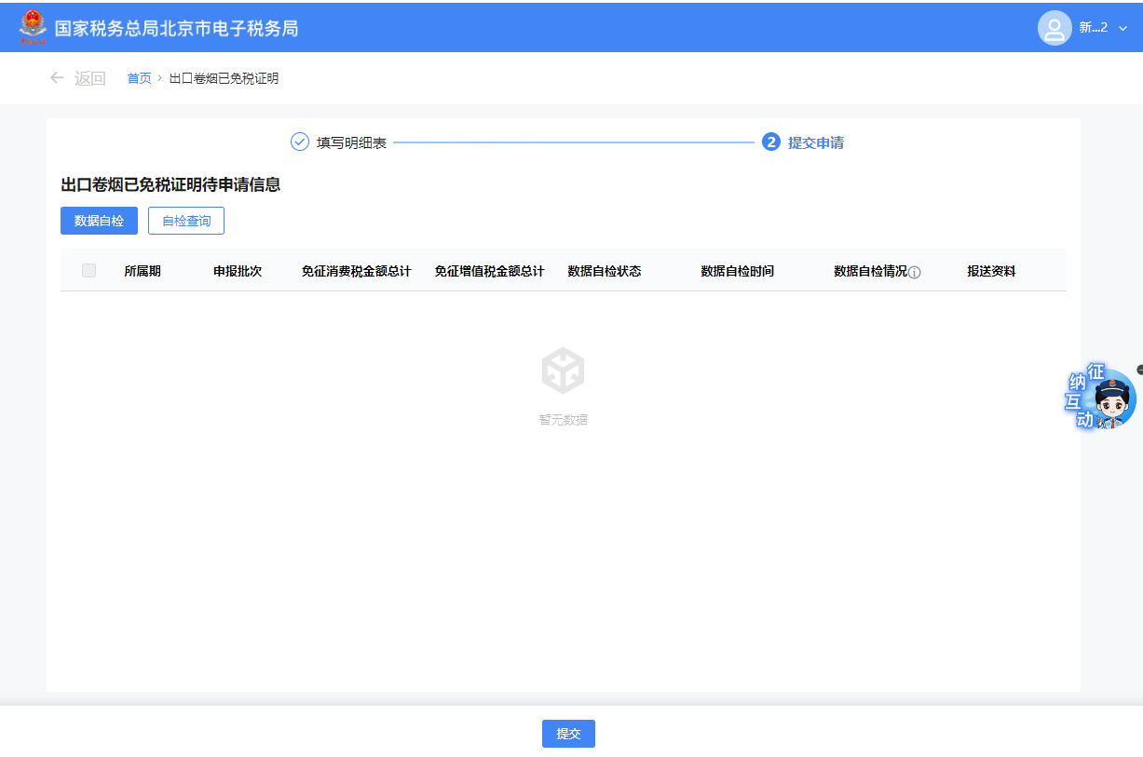
点击【上传资料】按钮，可以上传所需要的资料；点击【数据自检】按钮，可将列表中数据进行数据自检；自检完毕后点击【自检查询】按钮，可查询当前明细数据中存在的疑点信息，点击数据自检情况下的数字，可以查看疑点详情，数字分别代表疑点数量合计/错误类疑点数量/警告类疑点数量。疑点详情中中支持【导出】操作，可将疑点信息导出至Excel。
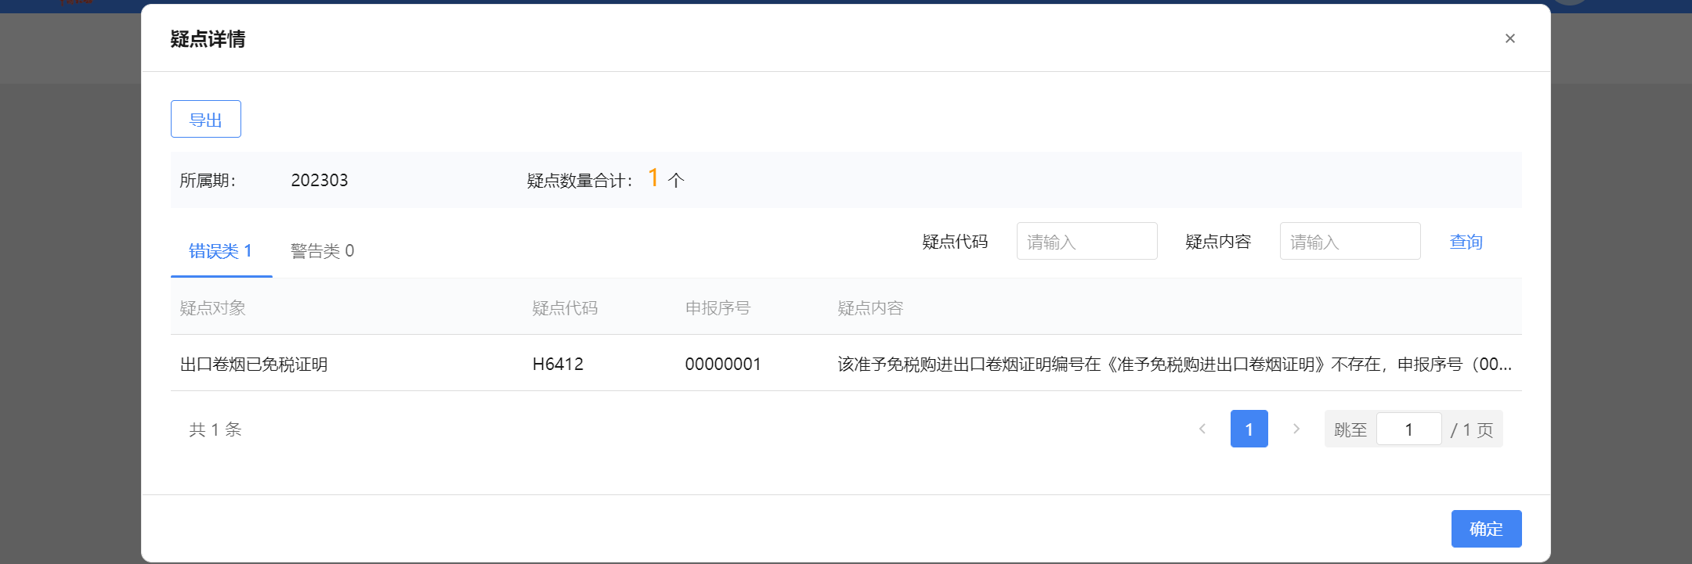
（四）点击【提交】，将数据提交至核心系统。
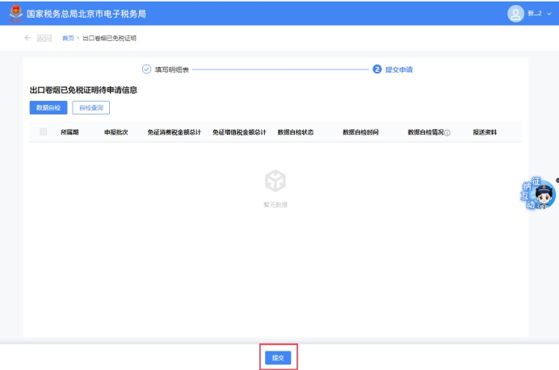
（五）提交成功后，跳转至提交成功界面。
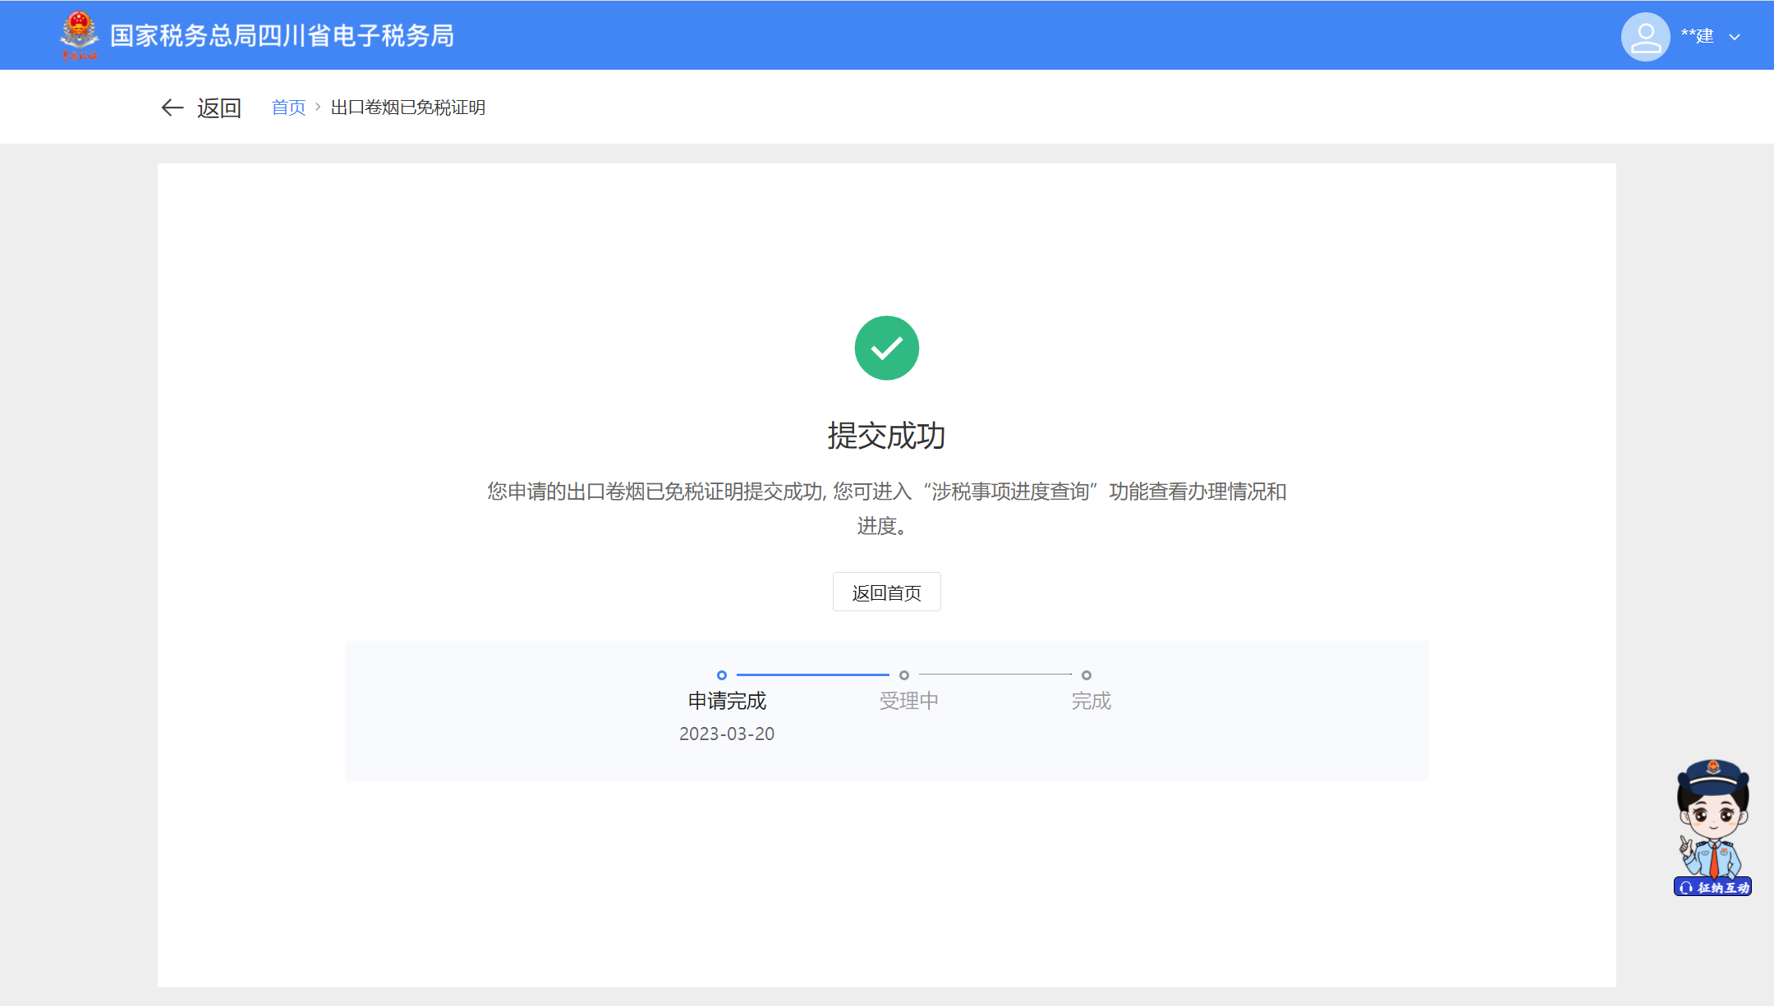

五、报送资料
出口卷烟已免税证明资料清单
序号 | 提交资料名称 | 必报 | 条件  报送 | 归档 | 查验 | 容缺报送 | 留存备查
1 | 准予免税购进出口卷烟证明 | √ |  | √

六、注意事项
无

七、常见问题
1、出口卷烟已免税证明的办理条件。
答：已准予免税购进的卷烟，卷烟生产企业需以不含消费税、增值税的价格销售给出口企业，并向主管税务机关报送《出口卷烟已免税证明申请表》。卷烟生产企业的主管税务机关核准免税后，出具《出口卷烟已免税证明》，并直接寄送卷烟出口企业主管税务机关。

